OMPI |  | F  SCIT/SDWG/6/5  ORIGINAL : anglais  DATE : 8 août 2005
ORGANISATION MONDIALE DE LA PROPRIÉTÉ INTELLECTUELLE
GENÈVE

comité permanent des techniques de l’information
GROUPE DE TRAVAIL SUR LES NORMES ET LA
DOCUMENTATION

Sixième session
Genève, 19 – 22 septembre 2005
RéVISION de la norme ST.36 de l’ompi
Document établi par le Secrétariat
1. Le Bureau international a été invité par le groupe de travail offices de la coopération trilatérale/OMPI sur les normes (TWSWG) à présenter, pour examen et adoption par le Groupe de travail sur les normes et la documentation (SDWG) du Comité permanent des techniques de l’information (SCIT), une proposition relative à la révision de la norme ST.36, qui fait l’objet du document reproduit dans l’annexe du présent document. La révision porte sur un alinéa omis dans la proposition de nouvelle norme ST.36 de l’OMPI examinée et adoptée par le SDWG à sa cinquième session, tenue en novembre 2004.

2. Le 24 mai 2005, le document susmentionné a été diffusé sur le site Web de l’équipe d’experts chargée des normes relatives au traitement et à l’échange des données électroniques (équipe d’experts EDPES) aux fins de la formulation d’observations par les membres de l’équipe d’experts, au plus tard le 15 juin 2005. Une observation a été envoyée par le représentant de l’Office des brevets et des marques des États-Unis d’Amérique (USPTO), qui est convenu de la modification proposée.

3. Le SDWG est invité à examiner et adopter la proposition relative à la révision de la norme ST.36 de l’OMPI, qui figure dans l’annexe du présent document.

[L’annexe suit]
Groupe de travail offices de la coopération trilatérale/OMPI
sur les normes (TWSWG)

proposition de révision de la norme ST.36 de l’OMPI

Introduction

1. La norme ST.36 de l’OMPI a été publiée en mars 2005. La mise au point et la mise à jour de cette norme relèvent de la compétence de l’équipe d’experts EDPES composée de spécialistes des offices des États membres. Le présent document, dans lequel il est proposé de rectifier une omission contenue dans la proposition initiale, a été établi par le TWSWG pour examen et approbation par le SDWG.

2. La modification proposée concerne l’adjonction de l’alinéa d) omis au paragraphe 13. Cette rectification vise à assurer que la norme publiée rend compte des intentions du TWSWG et facilite l’adoption de mécanismes conformes à la norme ST.36 de l’OMPI.

Modification proposée

3. Le TWSWG a examiné la version de la norme ST.36 de l’OMPI diffusée par l’OMPI sur l’Internet. Il a été estimé que l’alinéa décrivant les méthodes en vigueur à l’Office des brevets et des marques des États-Unis d’Amérique (USPTO) et à l’Office des brevets du Japon (JPO) a été omis. Sans cet alinéa, l’impression donnée est que ces deux offices ne se conforment pas à la norme, ce qui est contraire aux intentions du TWSWG. C’est pourquoi, l’OMPI a été invitée à incorporer un alinéa d) au paragraphe 13 en vue de rectifier le libellé.

“13. Les informations propres à un office peuvent être traitées ainsi :
“a)…
“b)…
“c)…
“d) Combinaison d’éléments propres à un office avec des éléments communs internationaux. Par exemple, dans le fragment de DTD de publication ci-après, les éléments propres à un office sont ajoutés au modèle de contenu de l’élément relatif aux documents connexes. Pour obtenir davantage de précisions, voir ci-après la partie consacrée aux Conventions relatives aux DTD.”
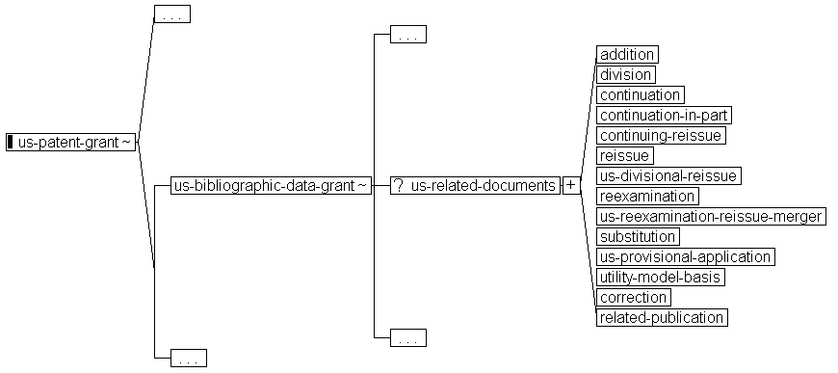

4. Le TWSWG recommande que cet alinéa soit examiné et approuvé dans les meilleurs délais afin de pouvoir être rapidement diffusé. Un certain nombre de mécanismes pour lesquels cet alinéa est susceptible d’être utilisé seront élaborés en janvier 2006.

[Fin de l’annexe et du document]

